Лабораторная работа No 13

Программирование в командномпроцессоре ОС UNIX. Расширенное программирование

Кеан Путхеаро НПИбд-01-20

Содержание

# Цель работы

Изучить основы программирования в оболочке ОС UNIX. Научиться писать бо-лее сложные командные файлы с использованием логических управляющих кон-струкций и циклов.

# Задание

1. Написать командный файл, реализующий упрощённый механизм семафоров. Ко-мандный файл должен в течение некоторого времениt1дожидаться освобожде-ния ресурса, выдавая об этом сообщение, а дождавшись его освобождения, ис-пользовать его в течение некоторого времениt2<>t1, также выдавая информа-цию о том, что ресурс используется соответствующим командным файлом (про-цессом). Запустить командный файл в одном виртуальном терминале в фоновомрежиме, перенаправив его вывод в другой (> /dev/tty#, где#— номер тер-минала куда перенаправляется вывод), в котором также запущен этот файл, ноне фоновом, а в привилегированном режиме. Доработать программу так, чтобыимелась возможность взаимодействия трёх и более процессов.
2. Реализовать командуmanс помощью командного файла. Изучите содержимоекаталога/usr/share/man/man1. В нем находятся архивы текстовых файлов,содержащих справку по большинству установленных в системе программ и ко-манд. Каждый архив можно открыть командойlessсразу же просмотрев содер-жимое справки. Командный файл должен получать в виде аргумента команднойстроки название команды и в виде результата выдавать справку об этой коман-де или сообщение об отсутствии справки, если соответствующего файла нет вкаталогеman1.
3. Используя встроенную переменную $RANDOM,напишитекомандныйфайл,гене−рирующийслучайнуюпоследовательностьбуквлатинскогоалфавита.Учтите,что$ RANDOMвыдаёт псевдослучайные числа в диапазоне от 0 до 32767.

# Выполнение лабораторной работы

1. Написал командный файл, реализующий упрощённый механизм семафоров.

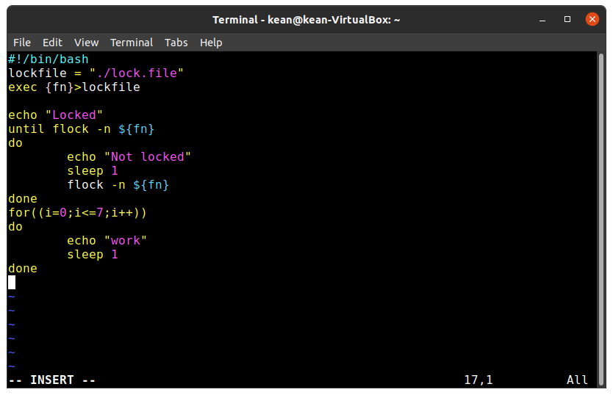

Figure 1: vi

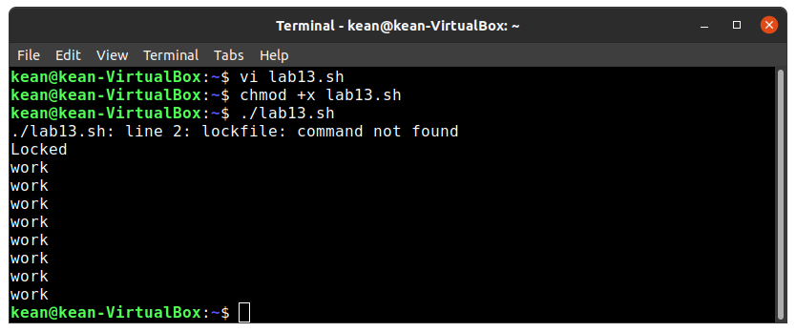

Figure 2: вывод

1. Реализовал команду man с помощью командного файла. Изучил содержимое каталога /usr/share/man/man1.

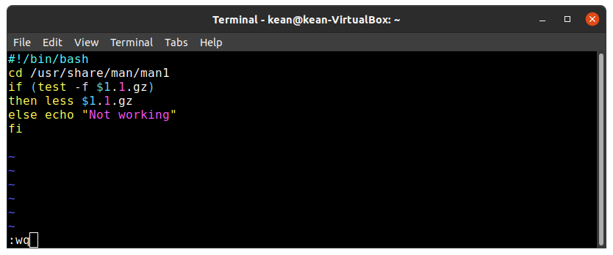

Figure 3: vi

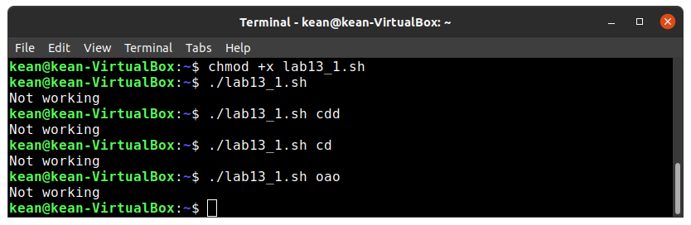

Figure 4: vi

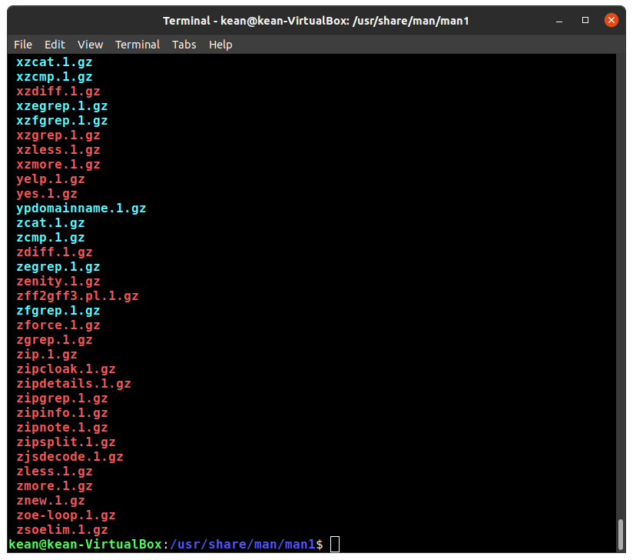

Figure 5: вывод

1. Используя встроенную переменную $RANDOM, напишите командный файл, генерирующий случайную последовательность букв латинского алфавита. Учтите,что $RANDOM выдаёт псевдослучайные числа в диапазоне от 0 до 32767.

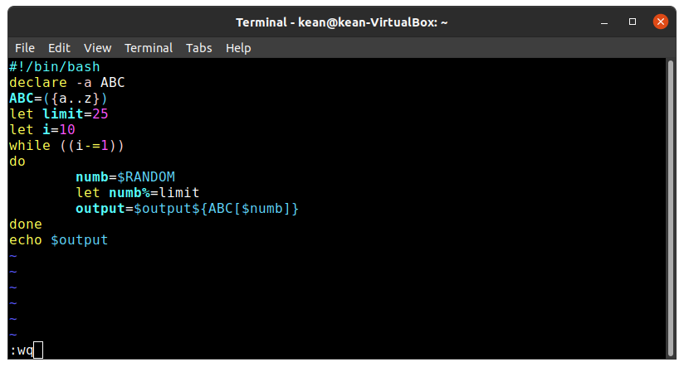

Figure 6: mcedit

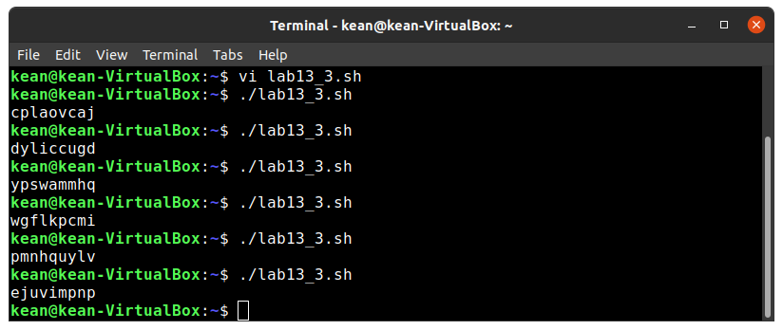

Figure 7: вывод

# Вывод

В результате работы, я изучил основы программирования в оболочке ОС UNIX. Научился писать более сложные командные файлы с использованием логических управляющих конструкций и циклов

# Библиография

1. (Лабораторная работа №12) https://esystem.rudn.ru/pluginfile.php/1142380/mod_resource/content/3/009-lab_shell_prog_2.pdf
2. (stackexchange) https://vi.stackexchange.com/questions/10209/execute-current-buffer-as-bash-script-from-vim
3. (BASH: функция getopts — используем опции в скриптах) https://esystem.rudn.ru/pluginfile.php/1142380/mod_resource/content/3/009-lab_shell_prog_2.pdf
4. (stackoverflow) https://stackoverflow.com/questions/16483119/an-example-of-how-to-use-getopts-in-bash